湖北农村走出来的基金经理，
在向来由西方人主宰的对冲基金王国，
以惊人回报率高居全球第二，亚太首位。
二十载潜心研究，专注中国市场，
独家创造估值+催化剂投资法则。
在这人心喧嚣的年代，
能帮助投资者寻找到最牛的股票的，
原来是这些最朴素的秘诀。
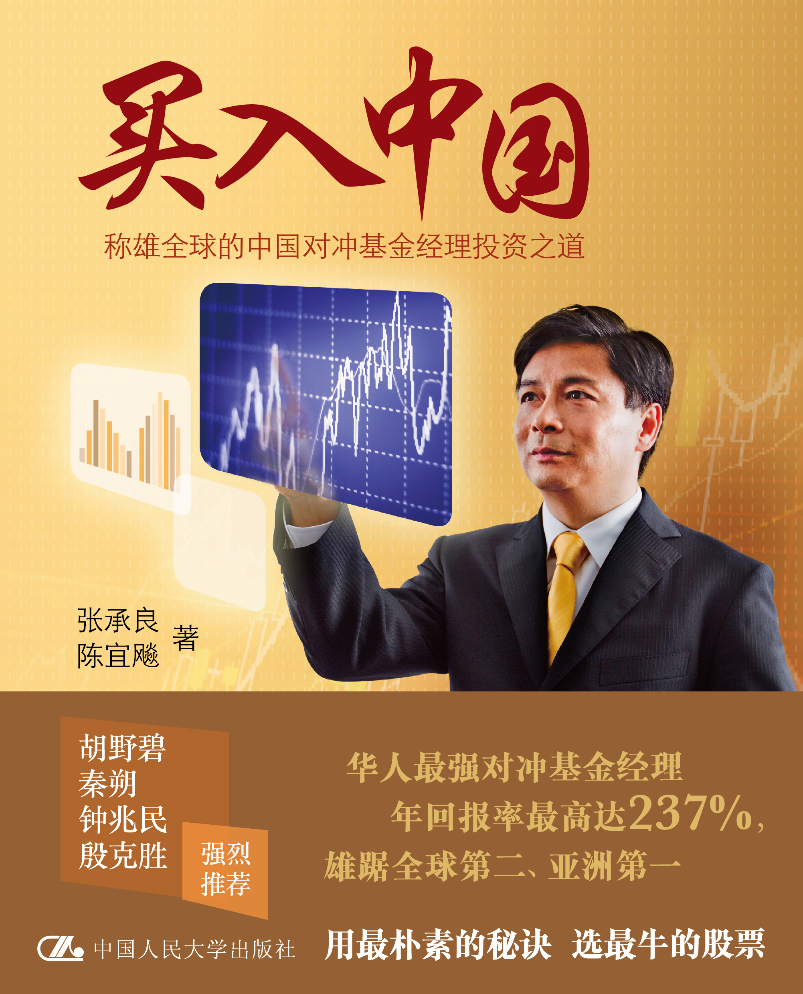
买入中国
—— 称雄全球的中国对冲基金经理投资之道
金融/投资/理财
书名：买入中国——称雄全球的中国对冲基金经理投资之道
书号：978-7-300-14022-3
著者：张承良，陈宜飚
开本：16开
出版时间：2011.8
定价：￥48

◎ 本书特色
- 本书为“华人基金经理第一人”张承良博士的首部投资著作，书中汇集了他积累近二十载的投资心得，首度全方位公开他的选股秘诀。
- 作者深谙中国市场规律，以国际化视野聚焦中国，详尽阐述适合中国市场特色的投资之道。
- 以平白浅显的语言娓娓道尽复杂高深的投资理论，配合以多个实战案例，务求让任何投资者都能轻易理解和掌握其投资精髓。
- 破行业忌讳，首本书揭开对冲王国的神秘面纱，全方位解秘对冲基金的投资之道。

◎ 读者定位
对投资理财，金融，经济话题感兴趣的读者，包括个人投资者以及金融研究人员和从业人员

◎ 作者简介
张承良，现任睿智华海基金基金经理，睿智金融资产管理有限公司执行董事；在香港金融领域有十八年的丰富经验。2007年他创立睿智华海基金并担任其基金经理，该对冲基金在彭博社2009年全球对冲基金绩效排名中位列全球第二，亚太区第一。张博士因此被誉为“华人基金经理第一人”
他自1993年起到香港从事私募股权投资工作，先后担任在伦敦交易所上市的封闭式直接投资中国基金——广东发展基金的投资经理及中银集团投资有限公司的高级经理，从事中银集团旗下直接投资项目的管理工作。他也曾兼管上市股票投资组合，积累了丰富的股票投资实战经验。从2004年起他的职业生涯转向股票市场，曾任博大启元资产管理有限公司的投资总监，以合伙人身份参与创立了睿智金融集团。
张承良于英国诺丁汉大学获得经济学博士学位，并持有南京农业大学农业经济硕士学位以及华中农业大学农业经济学士学位；曾任教于中国农业大学并在伦敦霸菱证券公司做过兼职分析师。

陈宜飚，香港理工大学会计与金融学博士在读，中国对外经贸大学金融学硕士及厦门大学经济学学士。他曾任职中国外交部，并先后任《21世纪经济报导》驻香港资深记者及《第一财经日报》驻香港首席记者等职。陈关注财经事件及投资策略分析，尤其在公司管治及经济制度对公司估值的影响方面有深入研究，目前仍为财经媒体撰写相关的财经评论。

◎ 内容简介
香港睿智华海基金自成立以来回报一直优于大市。该资金主要投资于中港两地股市，曾于彭博社（Bloomberg）2009年全球对冲基金绩效排行榜中以高达237%的年度回报率从2333只对冲基金中脱颖而出，排名全球第二，亚太区首位。这一成绩也是华人基金经理2009年度在对冲基金领域取得的最好成绩。
基金掌门人张承良博士，曾任职于私募基金，投资银行等领域，在金融领域积累了逾18年的丰富经验，以哲学论投资，将股神“巴菲特”与投机之王“索罗斯”的投资精髓融会贯通，创造了成功征服中港股市的“巴索法则”投资模式。此书为张博士的首部投资著作，解密他的投资传奇，首度全方位公开他的独家选股秘诀。
本书中，作者详尽介绍了自创的投资模式，配合以多个真实案例，向读者展示如何发掘被低估的股份，再配以基本面和市场气氛等催化剂因素选出倍升股，作者更是针对中港两地股市，以当下热点投资主题为切入点，详细中肯的分析了当前投资大势并以张氏独特视角给出投资建议。

◎ 编辑的话
如果你醉心于一夜暴富的神话；如果你梦想一记短炒便赚得盆满钵满，那么请绕开此书。因为本书只能告诉你如何应用朴素的秘诀，选对的股票，获得长期的回报。
本书作者张承良博士，本为“中国制造”，后辗转英国求学，在伦敦，香港金融界摸爬滚打近二十载，历尽战场硝烟。凭着对中国市场的深刻理解以及对国际市场的潜心研究，糅合投资，哲学和艺术于一体，
以切身体验用朴素的的语言娓娓道尽股票投资的真谛。
这一部“过来人”的“顿悟史”以国际化的视野俯瞰中国市场，相信可以帮助你从“羊群”中脱离出来，真正学习到适用于中国市场特色的投资之道。

◎ 名家推荐
“张博士的体内流淌着一名优秀基金经理的血液。睿智华海基金每年都大幅跑赢大市，是张博士长期钻研、琢磨、苦读和修炼后综合实力的体现。”

胡野碧 睿智金融集团有限公司主席

“此书揭开了对冲基金的神秘面纱，张承良博士用机构与散户都能理解的故事来介绍自己的投资策略与投资哲学，令人耳目一新。”

秦朔 第一财经传媒有限公司总经理、《第一财经日报》总编辑

“能吸引人一口气读完的书不多， 张博士写的这本书我一个周末就读完了，颇受启发！我算张博士的同行，从业近二十年了，深切感知投资是易知难行、易懂难精的行业，上可以探索哲学高度的‘道’， 下可以追求技术层面的‘术’。我觉得张博士将‘术’和‘道’揉合得完美！”

钟兆民 东方港湾资产管理公司董事长

“‘征服股市’以实战结合理论的方式,多角度全方位阐述了优秀基金经理投资取胜的方法和经验,是投资人士的良好读物。”

殷克胜 金鹰基金管理有限公司总经理、中国社会科学院经济学博士

◎ 简要目录

序一 性格即命运 胡野碧
序二 见证中国金融变革 谭岳衡
自序 张承良

第一章 “土洋结合”的对冲基金经理
1.1 农村里走出来的基金经理
1.2 私募投资 磨剑十年
1.3 从技术派到价值派

第二章 冠军基金的成长之路
2.1 生不逢时的睿智华海基金
2.2 逆市重仓，打赢股市攻坚战
2.3 称冠全球华人对冲基金

第三章 巴索组合，行走天下
3.1 从哲学话投资
3.2 巴菲特的启示与局限
3.3 索罗斯的投机王道
3.4 揭秘五大选股指标
3.5 如何寻找催化剂

第四章 巴索法则实战演练
4.1 揭秘选股路线图
4.2 巴索战计的完美示范
4.3 强者也有失手时
4.4 巧用期权，对冲选股风险
4.5 以良好心理素质应战

第五章 下一个投资亮点在哪里
5.1 俯瞰全球经济格局
5.2 谁将称霸新兴市场？
5.3 能否大胆买入中国？
5.4 中国投资者海内外投资策略

第六章 揭开对冲基金的神秘面纱
6.1 神秘的对冲基金大家族
6.2 私募对冲基金VS公募基金
6.3 一个对冲基金经理的一天
6.4 想入行，你准备好了吗？
6.5 内地派对冲基金人才崛起

- 建议上架
金融/投资/理财

